Практическая работа №3
Тема: Условные конструкции (if-else)
Задание: научиться использовать конструкцию if-else в программе.
Ход работы.
- На основании времени суток (в часах), введенного пользователем вывести соответствующее сообщение:
с 8 до 18 - "Люблю учиться"
с 18 до 23 - "Надо работать"
с 23 до 8 - "Хочу спать"
Код программы:
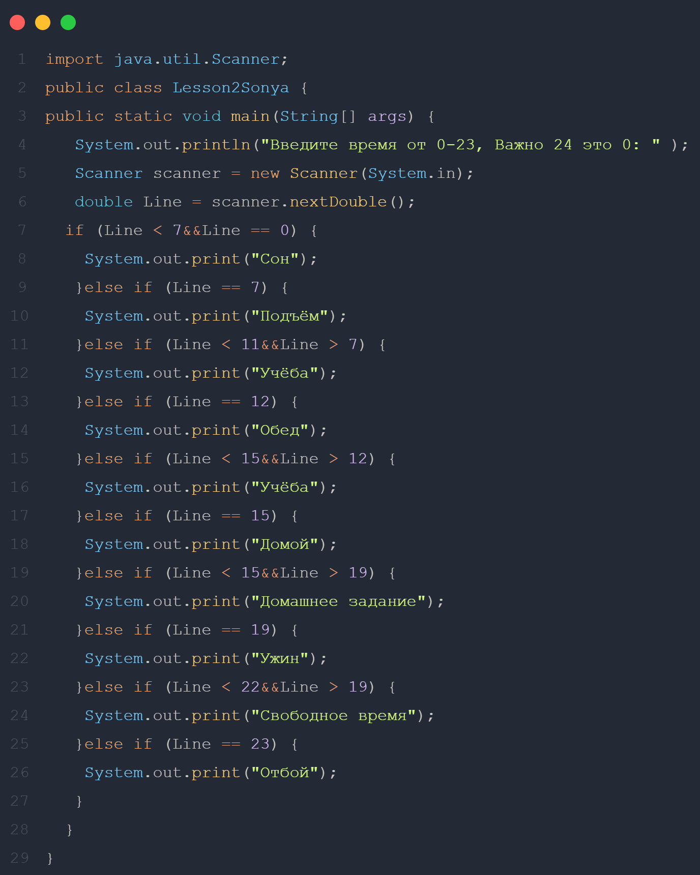

Результат работы:
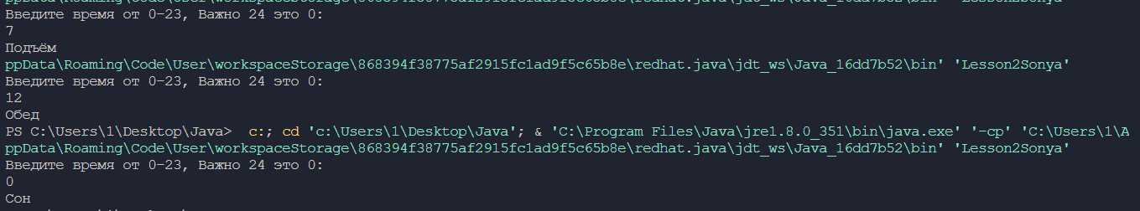

- Необходимо построить навес. Для поддержания навеса планируется использовать цилиндрическую колонну. Давление P (в паскалях), оказываемое навесом и колонной на опору, определяется по формуле P=mgS, где m кг — общая масса навеса и колонны, D м— диаметр колонны.
Необходимо рассчитать давление. На вход программе подаются целые значения m, и D. Константы: g = 9.81, π = 3.14.
Выведите на экран ответ на задачу - фразу "Норма/ Нормальное давление", если давление в пределах нормы. "Надо переделать", если давление оказалось выше, допустимого.

Код программы:
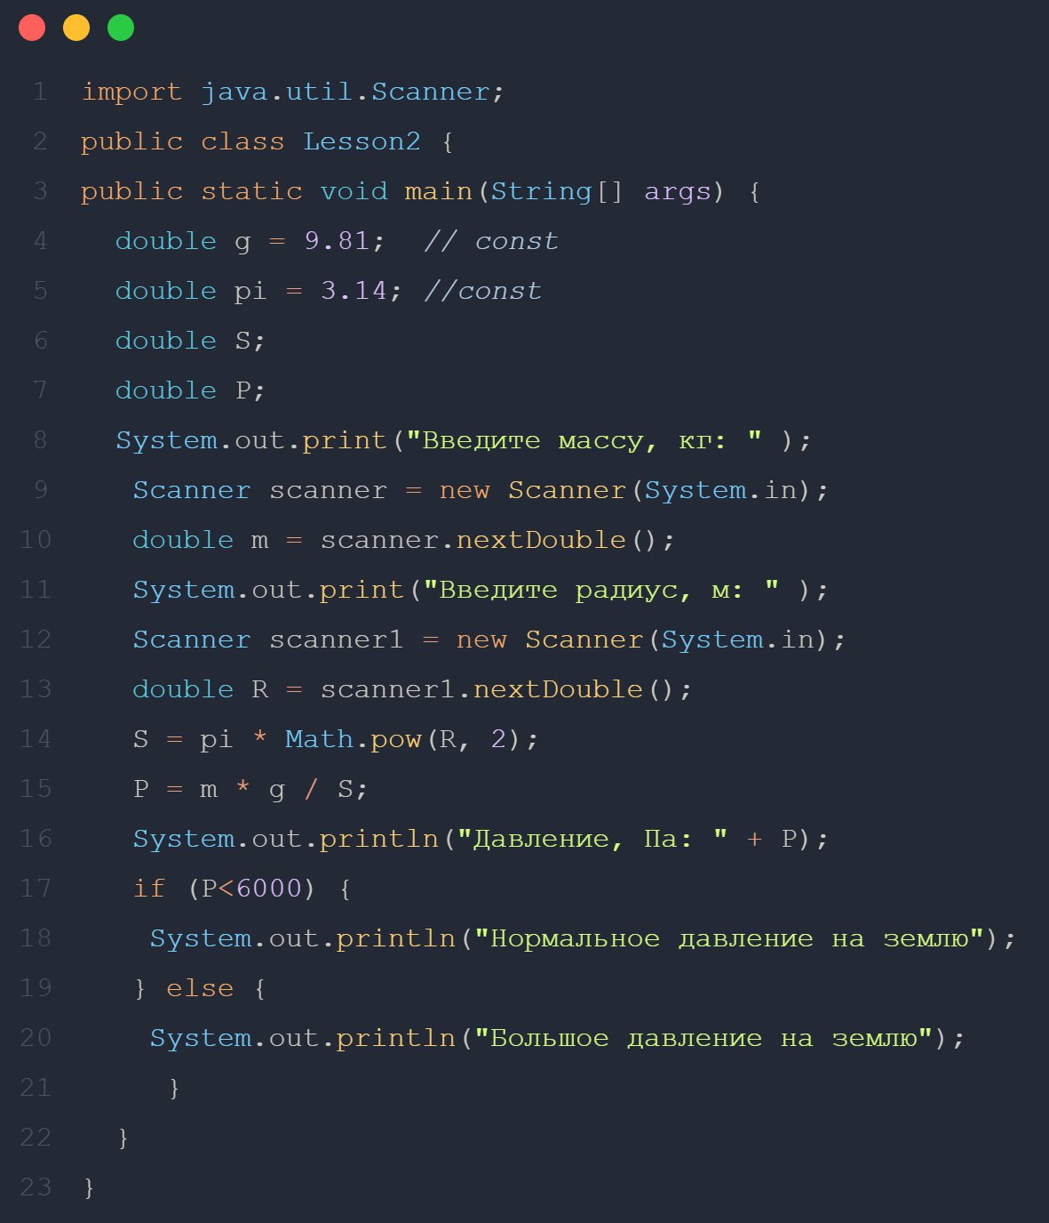

Результат работы:
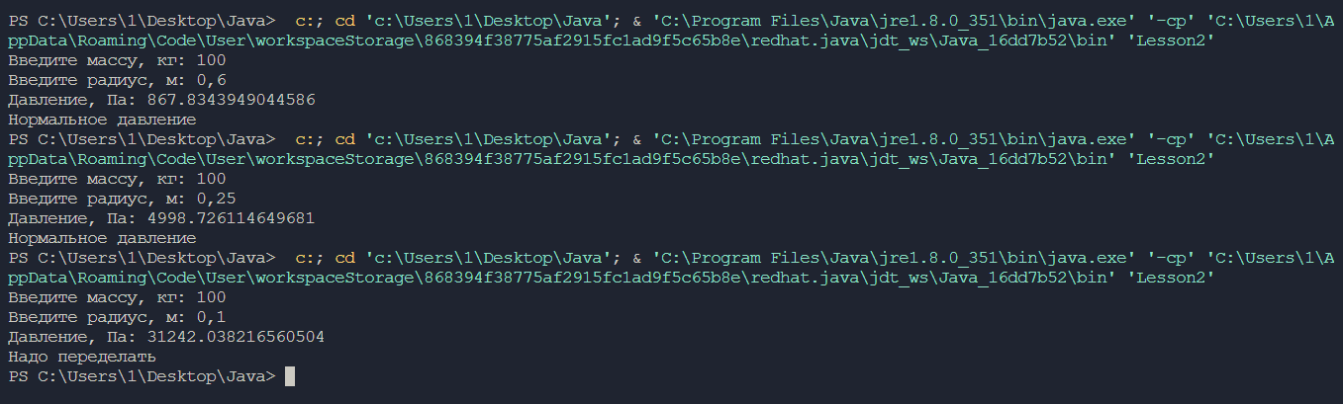

Список вопросов:
- Что такое условные операторы if, if-else
- Для чего нужна конструкция if-else
- Перечислить операторы сравнения
- Перечислить логические операторы. Для чего нужен каждый из них

Ответы:
1. Условный оператор if else — это оператор, который предназначен для организации работы алгоритма с возможностью изменения очерёдности операций в зависимости от выполнения определённого условия.
2. Конструкция if.else проверяет некоторое условие и если это условие верно, то выполняет некоторые действия.
3. / == , != , < , > , <= , >= \
4. Операторы сравнения. == (равно), != (не равно), < (меньше), <= (меньше или равно), > (больше), >= (больше или равно).

